Para crear un diseño lógico de un report, tener en cuenta:

* Tablas que son usadas por el reporte, definiendo data ítems.
* Relaciones entre data ítems, si el report usa más de una tabla.
* Llaves, orden, y filtros que usar con los data ítems.
* Elementos que el usuario puede cambiar en el momento de ejecución.
* Grupos de datos.
* Calculo de los totales y subtotales.

Usualmente, los data ítems y las columnas se corresponden a los campos de las tablas, cuando se ejecuta, cada ítem se itera por todos los records de la tabla. Cuando hay mas de una tabla, tienes que declarar relaciones entre data ítems para organizarlo.

Una columna puede ser una de las siguientes entidades: un campo en una tabla, una variable, una expresión y una constante de texto.

Cualquier tabla que esta alistada, se leerá completamente cuando se ejecute el report. Puedes enlazar y filtrar data ítems para limitar cuantos records va a leer el report.

Un data ítem tiene esta sintaxis:

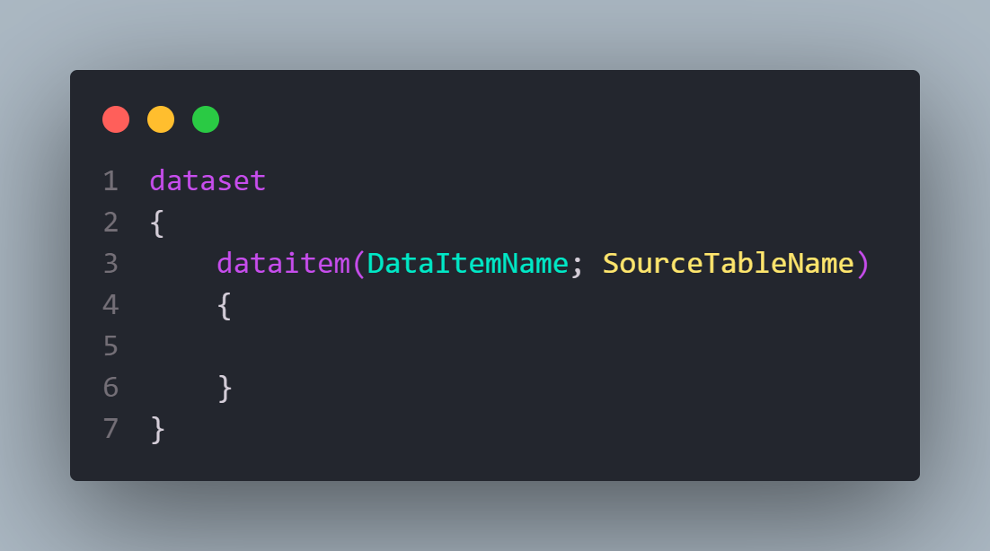

Un report puede leer la misma tabla varias ves si la tabla esta alistada múltiples veces. Cuando añades dos data ítems después de otras, las tablas se concatenan al dataset.

Este ejemplo muestra un dataset con dos data ítems:

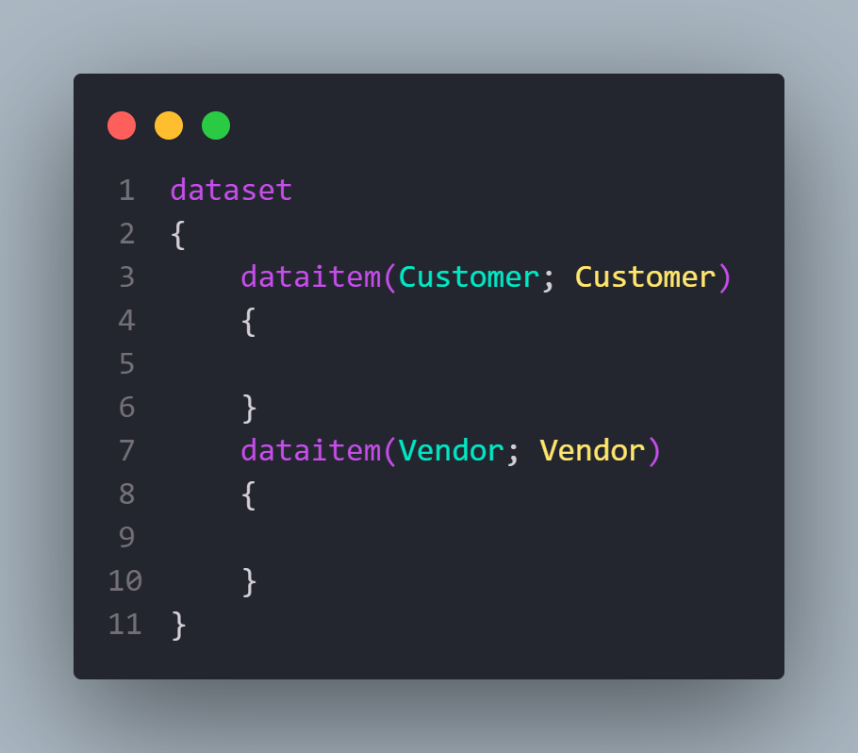

Si un data ítem se identa debajo de otro data ítem, el report lee cada record del data ítem padre. Aquí un ejemplo de un dataset que contiene dos data ítems anidados:

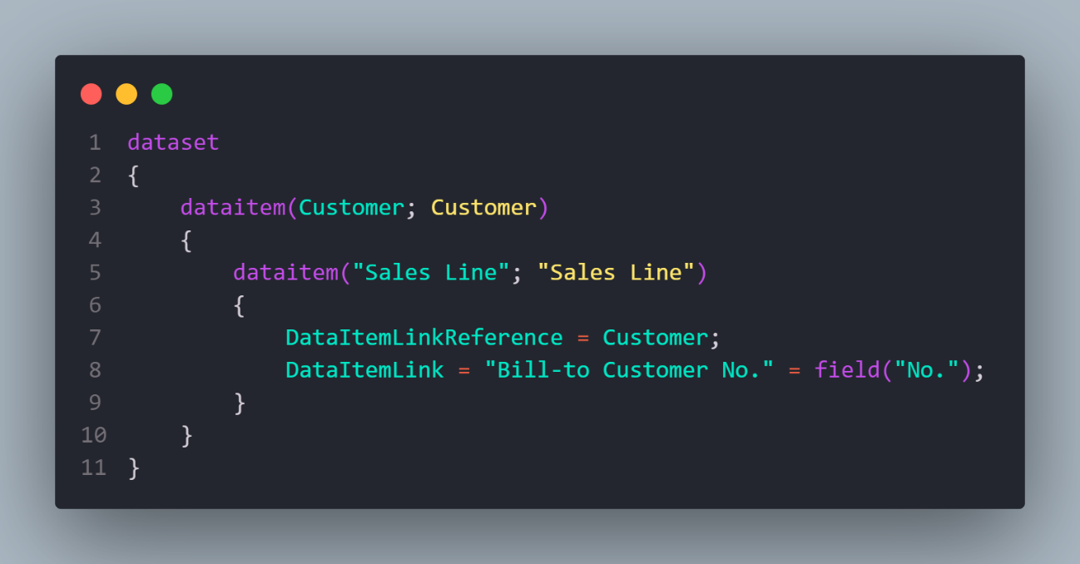

Si omites el DataItemLink, entonces, las dos tablas se enlazarán usando un “cross join”, hay que evitar esto porque enlazara record de las dos tablas, que no tienen que ver entre si.

PrintOnlyIfDetail, especifica especifica si printear data en un report por el data ítem padre, cuando el data ítem hijo, no genera output. En este ejemplo, PrintOnlyIfDetail se ha puesto en el data ítem Customer:

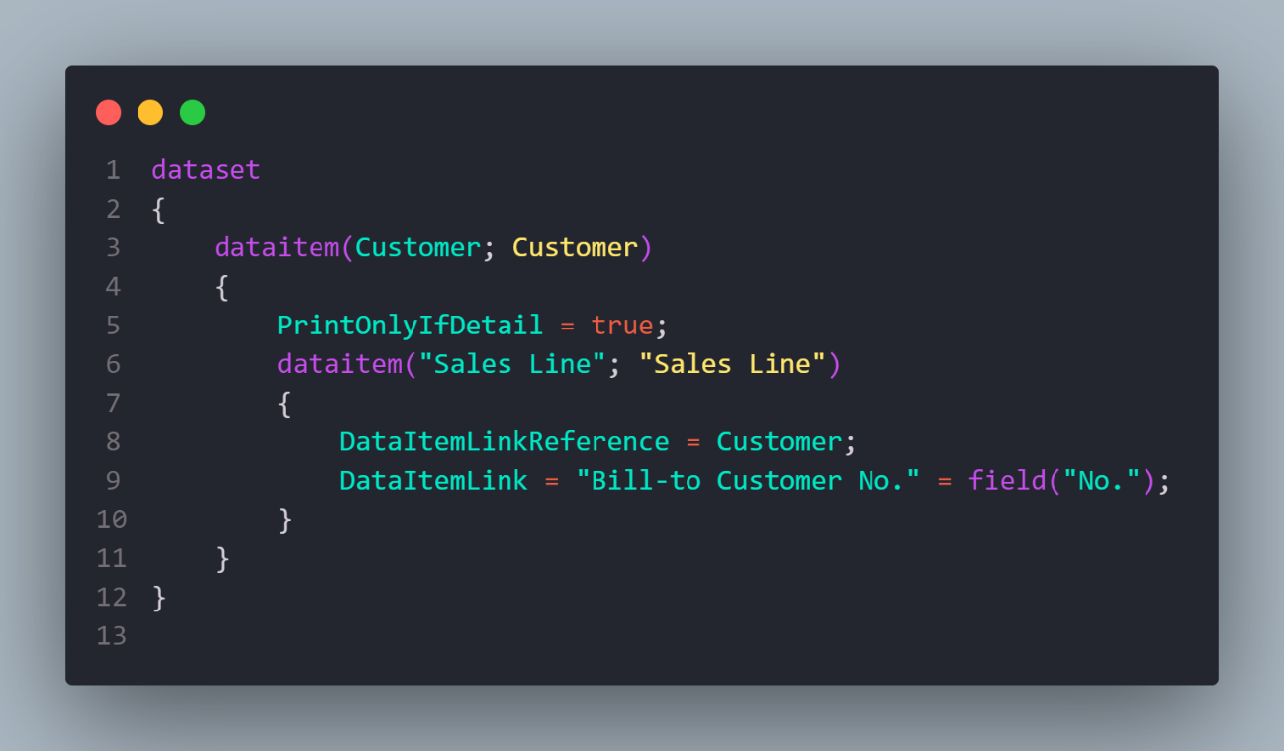

El DataItemTableView pone la clave con la que se ordena, el orden, y los filtros para el data ítem, también se usa para aplicar un filtro en el data ítem. Por ejemplo, si no quieres todos los records de Customer en el dataset, y quieres los que no estén bloqueados, puedes hacerlo así:

